Жила в Гореловской роще медведица. И было у неё два сына. Одного звали Ильёй, другого — Потапом. Илья постарше был. И пришлось ему и самому расти, и брата пестать. Пошлёт его, бывало, мать на речку за раками, начнёт отговариваться Илья:— Пусть Потап сходит. Он весь день только и знает, что комаров давить.Медведица замашет лапами на Илью.
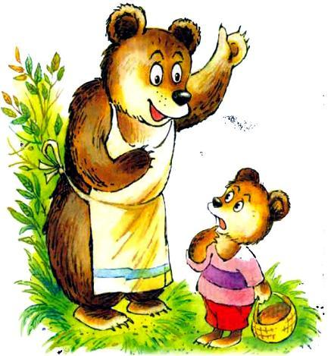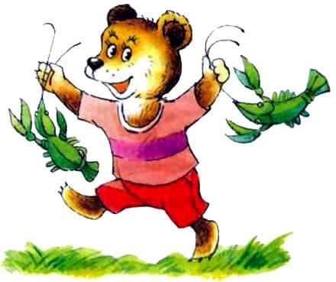
— Что ты, — говорит. — Он же совсем ещё у нас маленький. Он и рака-то поймать не сумеет.— Я тоже их ловить не умею, — скажет, бывало, Илья, а мать его за плечо и к речке.— Идём, я тебя поучу, а потом сам ловить будешь.И поучит Илью, как нужно раков ловить.Прижаливала мать Потапа, приласкивала его. Чуть загрустит он, бывало, посылает Илью:— Сходи, Илья, на деревню, принеси барашка. Поест Потапушка — может, повеселеет.А Илья, бывало, возмущается:— И Потап сходить может, вылежался, вон гладкий какой, что боров. Сходит, ничего с ним не сделается.И опять замашет лапами медведица:— Что ты, Илюша, он это только с виду крепкий, а так слабенький, надорвётся ещё. Да и не умеет он ещё барана взять.— Я тоже не умею, — скажет, бывало, Илья, а мать за плечо его и в деревню.— Идём, я тебя поучу, а потом сам ходить будешь.И идёт Илья с матерью за бараном на деревню, а Потап у берлоги сидит, комаров на щеках у себя давит.Так и велось у них: если что-нибудь сделать, зовёт мать Илью, а если что сладкое съесть — Потапа. Да ещё и скажет при этом, чтобы Илье не так горько было:— Он у нас маленький, мы его жалеть с тобой должны. Пусть ест.А Илья и не возражает — пусть так пусть.Так и росли они с братом: в одной семье, да по-разному. Илья, тот не успеет, бывало, одно сделать, как уж мать ему другое дело подыскивает. Да он и сам, бывало, чуть выдастся часок свободный, говорит:— Чего бы мне ещё сделать?И Потап, бывало, тоже ходит у берлоги и тоже голову ломает: во что бы ему ещё поиграть? Но хоть и был он самым маленьким у матери, но и он вырос, взрослым стал. Берлогу себе кое-какую построил, живёт.Илья тоже вырос, семьёй обзавёлся. И всё у него спорится, всё ладится. И раков он наловить может, и за мёдом на липу слазить. И всё у него есть. И ребятишки все в него пошли: такие же ловкие да работящие. Часто можно слышать, как говорит он жене:— Кого бы нам сегодня, жена, в гости пригласить, медком свежим попотчевать.А у Потапа, у того нет ничего, ничему он не выучился, ничего не умеет. И говорит он своей жене совсем иное:— К кому бы нам, жена, с тобой сегодня в гости сходить, поесть чего-нибудь. Да и ребятишки бы сытыми спать легли.Вот оно ведь как вышло: кого мать любила, того и обделила — трудом обделила. А без труда что у тебя может быть — одни беды. В бедах и живёт Потап, кругом обложился ими.Совсем обленился у медведицы Авдотьи медвежонок Ивашка. Что бы и когда бы ни попросила мать сделать, у него уж и ответ готов:— Сама, что ль, не можешь.Уж и стыдила его медведица:— Неслух ты. Бока уж поди пролежал.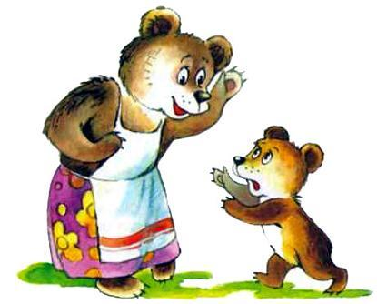И по затылку хлыскала, ничего не помогает. И решила тогда медведица глухой прикинуться. Кличет сына:— Ваня, сходи, сынок, принеси мне поесть чего-нибудь, неможется мне что-то.А у Ивашки, как всегда, ответ готов:— Сама, что ль, не можешь?— Ты что-то сказал, сынок?.. Не расслышала я. Повтори.Это Ивашке не тяжело, повторил он:— Сама, что ль, не можешь за едой себе сходить?И приложила медведица ладонь к уху:— Ах, батюшки, вот вижу: шевелятся у тебя губы, говоришь ты мне что-то, а что — понять не могу. Совсем туга на ухо стала, глухота меня одолела. Ты мне погромче кричи, сынок. Не слышу я.И заорал Ивашка изо всей мочи:— Сама, что ль, не можешь за едой себе сходить?И покатилось от дерева к дереву, от полянки к полянке: «Сама, что ль, не можешь…»— Ну вот, — сказала медведица Авдотья. — Теперь хорошо. Теперь не только я, все слышат, что ты меня, старую, кормить не хочешь. Придут сейчас медведь Спиридон с медведем Лаврентием и поговорят с тобой.А Ивашка знает, как медведи разговаривают: по-медвежьи. Один возьмёт за одно ухо, другой — за другое, и кто кого перетянет. Вскочил Ивашка и побежал на деревню. Принёс матери барана. Поела медведица, попить ей захотелось. Кликнула она Ивашку:— Ваня, сходи, сынок, к речке, принеси мне воды.А у Ивашки, как всегда, ответ готов:— Сама, что ль, не можешь?Сморщилась медведица, приставила ладонь к уху:— Ты вроде что-то сказал, сынок? Повтори, не разобрала я.Повторил Ивашка, это ему не трудно:— Сама, что ль, не можешь за водой себе сходить?— Ой, ну что же это? — сокрушалась медведица. — Вот вижу: говоришь ты мне что-то, шевелятся у тебя губы, а что — никак понять не могу. Темно в голове, ну никакого просвета. Ты мне погромче крикни, сынок.И заорал Ивашка изо всей мочи:— Сама, что ль, не можешь за водой себе сходить?И покатилось по роще от дерева к дереву, от полянки к полянке: «Сама, что ль, не можешь…»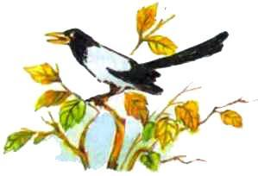— Ну вот, — сказала медведица, — теперь хорошо. Теперь не только я, все в роще слышат, что ты мне, старенькой, ленишься воды принести. Сейчас придут медведь Спиридон с медведем Лаврентием и поговорят с тобой.Вскочил Ивашка поскорее, за ведро — и к речке. Так и пошло с той поры: станет медведица посылать куда Ивашку, начнёт он отказываться, она сейчас же ладонь к уху:— Глухота меня, сынок, одолела. Ты мне погромче кричи, чтобы не только я и другие слышали, как ты мать свою старую слушаешься. Придут тогда медведь Спиридон с медведем Лаврентием и поговорят с тобой.Скажет так медведица, и бежит Ивашка, куда она посылает его, потому что знает он, как медведи разговаривают. Один возьмёт за одно ухо, другой — за другое, и кто кого перетянет. Поговорили они один раз с Ивашкой, чуть ли не до колен уши оттянули. Походил он с такими ушами-то, хватит!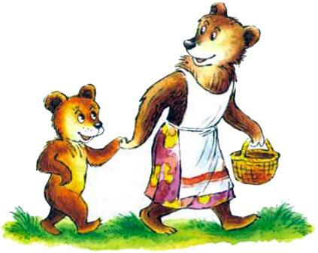Ничему не хотел учиться у медведицы Авдотьи медвежонок Ивашка. Бранит, бывало, его медведица, а Ивашка сердится, отмахивается, ворчит:— И как это ты всё, мать, видишь? Это, наверное, потому, что я у тебя один. Надоел тебе, как соринка в глазу. Будь у тебя ещё хотя бы трое таких, как я, ты обо мне и не вспомнила бы даже.И тут собралась медведица Авдотья подругу в Осинниках навестить. Передали — очень больна, последнее доживает. Встревожилась Авдотья: куда Ивашку деть? С собой взять — далеко, как бы чего не случилось в дороге. Дома одного оставить — ещё страшнее. Что делать? Как быть?И предложила ей тут соседка медведица Матрёна:— Да давай ты своего пострелёнка ко мне. У меня своих медвежат двое, а где двое есть, там третий не помешает.А Ивашка и рад тому: среди Матрёниных ребят его незаметно будет. Не делай ничего — и слова никто не скажет. Хоть отдохнёт от материнского всевидящего глаза, отдохнёт от воркотни её.Переспали ночь. Собралась медведица Матрёна завтраком медвежат кормить. Смотрит — её Мишук и Машута заправили постели, а Ивашка и не подумал даже. Как была она у него разбрыкана с ночи, так и осталась.Задумалась медведица: «Как быть? Как сказать Ивашке об этом? Пожурить. Обидится. Скажет: если матери рядом нет, то уж и ругают меня… Нет, тут по-другому надо».Кликнула медведица своего сына и ну его словами полоскать, виноватить:— Ты что же это, Мишка, как постель-то плохо убрал, а? Погляди, куда у тебя подушка углом смотрит?— К окошку, — прогудел медвежонок.— А куда нужно, чтобы она глядела?— К двери, — прогудел медвежонок.— Так что же, выходит, я тебя зря учила? Да я вот тебя, неслуха, за вихор сейчас!.. Убирай всё сызнова.Раза три пропотел Мишук, пока его мать бранить перестала. Мишука перестала, Машуту начала:— А у тебя, Маша, что это одеяло морщит? Разве я тебя, срамница, так учила постели убирать?Уж она её, уж она её!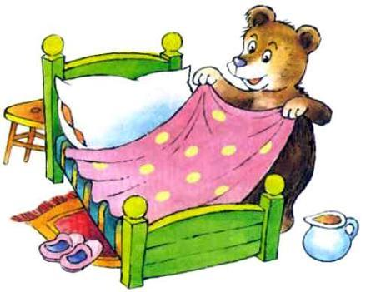«У, — думает Ивашка, — у Мишука с Машутой всё-таки заправлены койки, и то медведица вон как куделит их, а что же будет, когда она до меня доберётся?..»Подбежал он к своей кровати, заправил её скорее, одеяло разгладил, чтобы ни одной сборники не было. Подушку углом к двери поставил, сделал всё как надо.Похвалила его медведица:— Молодец ты, Ваня.И ещё своих медвежат пожурила:— А вы?.. Эх, вы… Вот у кого учитесь постели убирать, у гостя нашего.Стали за стол садиться. Смотрит Матрёна — её Мишук и Машута умылись, а Ивашка и не подумал даже. Он у себя дома никогда не умывается.— Всё равно, — говорит, — к завтрему опять испачкаюсь, грязный буду. Зачем же сегодня зря воду тратить?Ну и в гостях неумойкой за стол полез. Провёл сухой лапой по роже, и хорошо.Задумалась медведица: «Как быть? Пристыдить Ивашку? Обидится. Если матери рядом нет, скажет, то уж и стыдят меня». И напустилась она опять на сына своего, зашумела — во всех углах берлоги отдалось:— Что же это ты, Мишка, умылся как? Щёки потёр, а под носом кто мыть будет? Разве я тебя так умываться учила?— Нет, — прогудел медвежонок.— А что же ты тогда позоришь меня перед гостем? Полотенце новёхонькое грязью затираешь. Плутовством задумал отделаться? Зашелудиветь хочешь?Уж она его, уж она его!Раза три пропотел Мишук, пока мать его бранила. Мишука перестала, за Машуту принялась:— А ты, Машка, что позоришь меня? Шею вымыла, а про уши забыла, грязнушка?Уж она её, уж она её!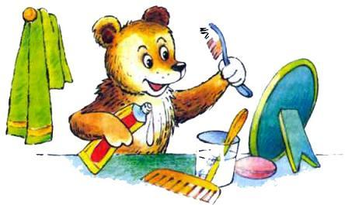«У, — думает Ивашка, — Мишук с Машутой всё-таки умылись, и то медведица вон как бранит их, а что же будет, когда она увидит, что я совсем неумытый за столом сижу…»Съёрзнул со скамейки поскорее и к умывальнику. Морду вымыл, из ушей всё выскреб, шею чисто-начисто продрал.Похвалила его медведица:— Молодец ты, Ваня, чистоту любишь. — И ещё своих медвежат пожурила: — Учитесь у гостя нашего, как умываться по утрам.Так и повелось с той поры: увидит медведица Матрёна у Ивашки непорядок какой, своих медвежат журить начинает, а Ивашка догадывается и, пока до него очередь дойдёт, сделает всё как надо. Похваливает его медведица. Ивашка тоже доволен.— Хорошо, — говорит, — что я ей чужой: не сразу она меня замечает. Пока своих отбранит, меня уж и бранить не за что. Хорошо чужим быть.

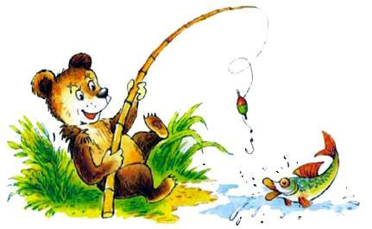
Охота было медвежонку Ивашке рыбки поесть, да не было у него охоты в речку лезть. Идёт он по берегу, смотрит — забрёл по колено в воду медвежонок Илька и ловит рыбу. Много уж наловил, целую горку.Обрадовался Ивашка, подкосолапил к нему.— Поделимся, Иля, по-братски. Ту рыбку, что на берегу лежит, я возьму, а ту, что в речке плавает, ты бери. Тебе, правда, больше досталось, да ладно, я не жадный. Пусть так будет.И оставил медвежонка Илю без рыбки. Поплакал медвежонок, да тем и утешился.На другой день наловил Иля опять рыбки. Только есть собрался, а Ивашка выходит из-за куста. Он всё утро прятался, ждал, когда наловит Иля побольше.— Поделимся, Иля, по-братски, — сказал Ивашка. — Ту рыбку, что на берегу лежит, так уж и быть, я возьму, а ту, что в речке плавает, ты бери. Тебе, правда, больше досталось, да ладно, пусть так будет, я не жадный.И опять оставил медвежонка Илю без рыбки. Поплакал Иля да с тем и пошёл домой.На третий день снова наловил себе Иля рыбки, только есть приготовился, а Ивашка выходит из-за куста. Всё утро прятался за ним, ждал, когда наловит медвежонок побольше.
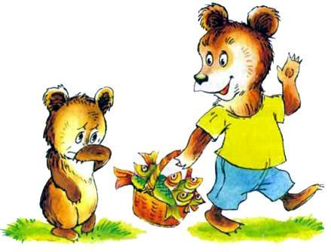
— Поделимся, Иля, по-братски.А в это время из-за другого куста вышли Мишук с Машуткой да ещё трое медвежат. Прослышали они, что Ивашка малыша обижает, и пришли.— Верно, Ваня, — говорит Мишук, — по-братски жить надо. Ты давай полезай в речку рыбку ловить. Ту, что поймаешь, мы съедим, а что в речке останется, твоей будет. Ешь на здоровье. Мы не жадные.— Ещё чего придумали, — проворчал Ивашка и пошёл было домой.Но медвежата сгребли его и кинули в речку.
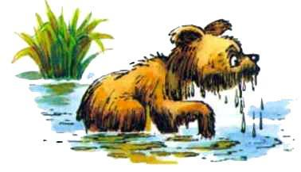
— Лови. И пока не накормишь нас, домой не пойдёшь.Посмотрел на них Ивашка и чуть было не заплакал от злости: пятерых медвежат досыта накормить, это сколько же надо рыбы поймать! Но делать нечего, начал Ивашка ловить.Поймает рыбку, выкинет на берег. Съедят её медвежата, похвалят:— Молодец! Это по-братски. Давай, давай. Ты ловишь, мы едим, это по-братски. Давай, давай.И так до самого вечера, пока не накормил Ивашка всех пятерых. Наелись медвежата, Иле в лукошко рыбки добавили. Сказали:— Вот теперь, Ваня, ты можешь и себе поймать. Мы не жадные. Рыбы в речке много, лови знай.— Нет уж, хватит с меня, досыта наловился.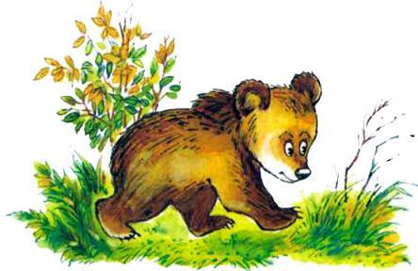В берлоге у медведицы родился зимой медвежонок, назвала она его Филей. Пока был в лесу снег, прятался Филя в шерсти на груди у матери, грудь её сосал. А как растаял снег, стала медведица на охоту уходить, медвежонок оставался дома один.Сидит он один раз у берлоги и думает: «Дай на речку схожу, водички похлебаю».Пришёл. Только было к воде потянулся, смотрит, а из воды глядит на него маленький косматый медвежонок, глазёнки круглые, нос шалашиком.— Как ты туда попал? — спросил Филя.А медвежонок глядит на него из воды, губами шевелит, а не говорит ничего.— Ты, наверное, выйти хочешь? — догадался Филя.— Выходи, я тебе не помешаю. Я вправо отшагну… Речка большая, есть где разойтись нам с тобой.Отковылял Филя вправо, потянулся к воде, смотрит, а из воды к нему тот же самый медвежонок тянется, маленький, косматый, глупый-глупый.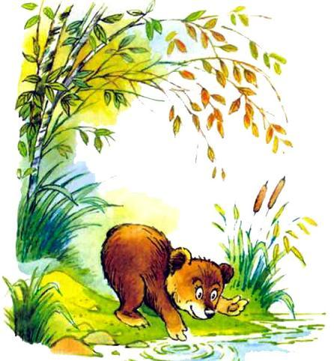— Ты зачем сюда пришёл? — говорит ему Филя. — Я же тебе сказал, что я вправо пойду, я, а не ты, а тебе нужно было там выходить, где мы с тобой встретились. Ну раз уж ты пришёл сюда, выходи здесь, а я на старое место вернусь, там попью.Вернулся Филя, наклонился над водой, смотрит, а тот медвежонок, что в речке был, тоже сюда пришёл.— Экой ты непонимайка, — сказал ему Филя. — Ну зачем ты сюда пришёл? Я же тебе сказал, что я на старое место пойду, я, а не ты, а ты пришёл зачем-то. Но уж коли пришёл, здесь выходи, а я пойду на пенёчке посижу, подожду тебя. Я попить успею.Отошёл Филя от речки, сел на пенёк, сидит, ждёт, когда глупый медвежонок из воды выйдет, а он всё не выходит и не выходит.— Опять, — говорит Филя, — поди, напутал чего-нибудь, не так меня понял. Может, он ждёт, когда я попью, чтобы потом вылезти. Ладно, так и быть, попью я.Слез Филя с пенёчка, подкосолапил к речке, наклонился с берега, смотрит, а из воды глядит на него всё тот же медвежонок и губы красным язычком облизывает.— Опять ты здесь, — удивился Филя. — Такая большая речка, а мы с тобой разойтись не можем. И всё потому, что ты — глупый, не понимаешь меня… Ну вот что, ты выходи, а я домой пойду. Слышишь? Домой пойду. День большой, успею ещё попить, по тропинке к берлоге и хвалил самого себя:— Правильно я сделал, что ушёл. Не уйди я, этот глупый медвежонок ещё утонет, задохнётся в воде. От глупых, от них, говорят, всего ожидать можно.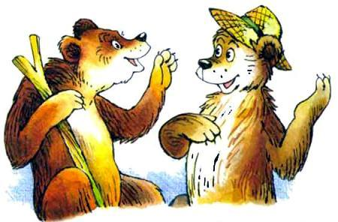Жили по соседству два медведя — медведь Спиридон и медведь Лаврентий. У медведя Спиридона всегда для всех двери открыты. Всех он привечает, всех угощает.— У меня, — говорит, — есть, значит, у всех есть. По-следнее отдам. А если у меня нет, то уж не судите: и рад бы последнее отдать, да отдавать нечего — у самого нет.И как говорил, так и делал. Добудет что, половину сам съест, а половину знакомым раздаст. На следующий день опять добывать идёт. Смеётся, бывало, над ним медведь Лаврентий:— Не экономный ты какой, Спиридон. Не раздал бы вчера своего барана, он бы тебе сегодня как пригодился: не надо было бы никуда ходить. Лежал бы себе в берлоге да почёсывался, как я вон. Ты же не солнце, всех не обогреешь.Да, медведь Лаврентий, тот совсем иначе жил. Никогда никого не привечал, никогда ничем не делился. Скуповат был.— Всё, что есть у меня, — говорил он, — это моё. Сегодня мне не надо, а завтра, может, и пригодится. Не одним днём живём. Смекать надо.И в другом разнились медведи. Медведь Спиридон, тот ух какой уважительный был. Позовёт его кто помочь, никогда не откажет. И работает всегда на совесть. А медведь Лаврентий, тот нет, тот зря силу свою не расходовал.— Я лучше, — говорит, — в берлоге полежу или в речке покупаюсь. Моя сила мне самому сгодиться может.Да-а, легко жил медведь Лаврентий, ничем не отягощал себя. Медведь Спиридон даже позавидовал ему однажды. Пришёл и попросил:— Научи меня жить по-твоему. Я сметливый, быстро всё схватываю. Устал я немного от доброты своей. Отдохнуть хочу.— То-то, — похлопал его по плечу медведь Лаврентий. — Говорил я тебе, что ты — не солнце, всех добротой своей не обогреешь. Да оно и солнце-то не для всех одинаково: сидишь под ним — солнечно тебе, в тень зашёл — тенисто… Одумался, значит? Ну идём. Поживёшь со мной, научишься, как жить надо, чтобы тебе всегда хорошо было.Первым делом сходили они на деревню, принесли по барану. Одного съели, а одного на завтрашний день оставили.— Завтра уж не ходить нам, поваляться, побездельничать можем, — сказал медведь Лаврентий, садясь на завалинку. — С запасцем, брат, жить надо, а не так, как жил ты: приходите, я добрый.— Неопытный был, не понимал, — сказал медведь Спиридон, садясь с ним рядом. — Теперь вижу: лучше так, как ты живёшь. Точно, приберегать надо.Мимо Волк по тропинке шёл, печальный-припечальный. Окликнул его медведь Спиридон:— Ты что идёшь не идёшь — голову повесил?— На деревню ходил, не добыл ничего. Чем детей сейчас кормить буду, ума не приложу. А у меня ведь их пятеро.Посочувствовал ему медведь Лаврентий:— Да, плохо это, когда есть нечего.— Чего уж хуже, — сказал Волк и посмотрел на медведя Спиридона полными слёз глазами.Жалко его стало медведю Спиридону. Никогда он не видел, как волки плачут. Расчувствовался, говорит:— Давай, Лаврентий, выручим его. Он, Волк-то, в нужде, ему помочь надо. У нас — есть, у него нет, а у него — дети. Давай поделимся.Покряхтел медведь Лаврентий. Не хотелось ему припрятанного барана отдавать Волку, но ведь не скажешь теперь, что у тебя нет его, когда сосед выдал. Вынес из берлоги барана, отдал Волку.— Бери, корми ребят своих.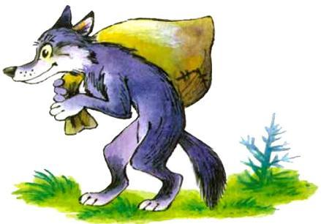И загорелись у Волка глаза радостью. Приободрился он.— Вот спасибо, — говорит, — выручили. Дети, пятеро ведь их у меня. И все есть просят.Весь день ходил потом медведь Лаврентий по берлоге и всё говорил:— Ты помнишь, Спиридон, какие глаза у Волка были? Никогда я таких счастливых глаз не видел.И ночью всё поталкивал его в бок, спрашивал:— Спишь, Спиридон? А я никак уснуть не могу. Всё о Волке думаю. Какие глаза у него были! Вот так и стоят они передо мной с непролитыми слезами.— Спи ты, — отмахнулся медведь Спиридон, — завтра на деревню чуть свет идти, отдохнуть надо.Затихал медведь Лаврентий, а немного погодя опять начинал возиться и толкать медведя Спиридона под бок:— Вот обрадовался серый, а! Не думал, что мы поможем ему, а мы взяли и помогли.Утром сходили они на охоту, добыли кое-что, позавтракали.— А теперь ложись и отдыхай, — сказал медведь Лаврентий медведю Спиридону. — Я всегда так делаю после завтрака, чтобы жирок завязался. Когда есть жирок в тебе, не такой долгой зима тебе покажется, и никакие холода не страшны.Прилёг медведь Спиридон с ним рядом. Лежит, былку покусывает. Смотрит: барсук Филька из своего домика вышел. Худой, облезлый, уши висят. Еле идёт. Сделает шаг, постоит, отдышится и ещё шаг делает.— Куда это ты, Филька, собрался? — окликнул его медведь Спиридон.— К речке схожу, — отвечает барсук, — может, хоть лягушку поймаю. Болею вот, совсем ослаб.— Куда же ты идёшь такой? Ещё утонешь.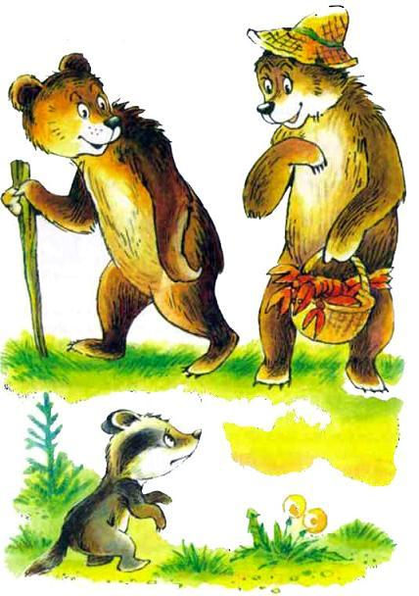— А что же делать? Есть-то ведь чего-то надо. Я уж и так три дня не ел ничего. Видали, исхудал как.И положил медведь Спиридон лапу на плечо медведю Лаврентию.— Давай, Лаврентий, поможем больному, из беды его вызволим.— Чем же мы поможем ему? У нас у самих ничего нет.— Пойдём добудем. Мы с тобой здоровые и лежим, а он больной и идёт. А куда идти ему? Он еле стоит.Не хотелось медведю Лаврентию подниматься с лужайки, но и отказать теперь стыдно, когда сосед предложил — пойдём… Поднялся. Спустились они с медведем Спиридоном к речке, наловили раков.Полдня по брюхо в воде лазали. Наловили всё-таки. Принесли барсуку.— Ешь, Филька, да поправляйся.А тот и не верит даже. Думал — шутят медведи, когда сказали, что за раками ему пошли. А они и впрямь принесли целое лукошко. И постель ему перестелили, чтобы удобнее лежалось Фильке.Расчувствовался Филька, слезу пустил.— Эх, — говорит, — ведь я сегодня погибать шёл. Спасли вы меня, спасибо, — и поклонился медведям.И в эту ночь опять долго не мог уснуть медведь Лаврентий, всё ворочался, толкал медведя Спиридона под бок:— Ты помнишь, Спиридон, как плакал Филька? Помнишь, какие у него по щекам слёзы текли? Круглые, с горошину. Я таких слёз и не видел никогда.— Спи ты, — отмахивался от него медведь Спиридон и прикрывался подушкой. — Завтра же опять рыбачить идти.Так и повелось у них: сперва медведь Спиридон уговаривал медведя Лаврентия поделиться едой с кем-нибудь, а уж потом и сам медведь Лаврентий чуть что и предлагает:— Поделимся, Спиридон? Мы с тобой ещё добудем.И помогать приохотился. Совсем мало лежать стал. Поговаривал:— Хоть я и не солнышко, хоть и не согрею всех добротой своей, но кое-кого обогреть всё-таки могу.И однажды сказал медведю Спиридону:— Иди, Спиридон, домой. Пока я собирался учить тебя своей жизни, твоей выучился. И иной мне теперь не надо.
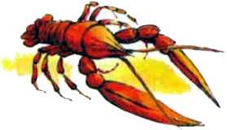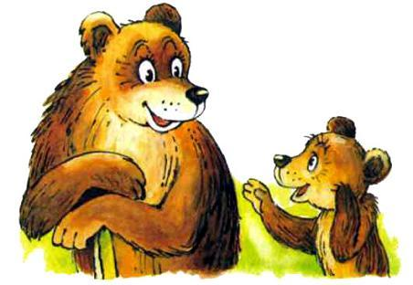
Приходит как-то к медведю Лаврентию сын его Афоня и радостно говорит:— Хочу я, отец, через нашу речку переход сделать.— Сделай, Афоня. Переход нам ох как нужен, а то что же это, как идти на ту сторону, так всё вброд и вброд. Но как ты его сделаешь? — спросил медведь.— Просто, — говорит Афоня. — Свалю, где нужно, сосну, протянется она через речку и станет мостом.Похвалил медведь сына за придумку и пошёл объявить всем: собирайтесь завтра утром к речке.— Мой Афоня будет переход делать.Собрались звери. Стоят, Афоню поджидают, а его нет и нет. Уж и обед минул, и вечер надвигается, а он всё не идёт. И тогда предложил кто-то:— А чего нам дожидаться его? Что мы без него не осилим пару сосен через речку свалить? Переход всем нужен. Давайте-ка подходите поближе.Сгрудились звери у сосны, приналегли на неё, крякнули — и вытянулась сосна мостом через речку, а рядом с ней и другую положили. Порадовались делу своему и разошлись по домам. А медведь Лаврентий к сыну пошёл — отдельно он уж от него жил. Приходит и ну выговаривать:— Ты что же подвёл меня как? Все собрались, а тебя нет. Я прямо-таки сквозь землю готов был провалиться со стыда. Нахвастался: «Хочу, хочу», — а кроме хотения, у тебя и нет ничего, оказывается… Хвастун ты, вот кто.— Зря бранишься, отец, — говорит Афоня. — Ты же сам учил меня: захотеть — полдела сделать. Я половину сделал: захотел мост построить, а остальное пусть другие доделывают. Не всё же мне одному: мост-то всем нужен.И медведь Лаврентий не знал, что сказать сыну. Только глядел на него и ошарашенно моргал глазами.
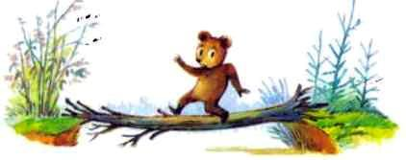
Cобрался медведь Лаврентий берлогу себе новую строить. Сказал сыну:— Помогать будешь. Надо.Медвежонку помогать не особенно хотелось. Можно сказать — совсем не хотелось, но не скажешь же отцу — не хочу. И потому сказал медвежонок:— Что ж, надо так надо. Давай строить.Первым делом послал его отец сосенку из леса принести. Пошёл медвежонок, да не торопится. А зачем торопиться? Одну принесёшь, отец за второй пошлёт.Немного погодя смотрит медведь Лаврентий: идёт его сын и не несёт ничего.— Ты что пустой-то? — спрашивает. — Не нашёл сосенки в лесу?— Нашёл, — отвечает медвежонок. — Но идём погляди, отец, подойдёт ли такая.Сходил медведь Лаврентий. Поглядел. Сказал:— В самый раз будет. Вали и неси.Ушёл и своим делом занялся. Немного погодя смотрит: идёт его медвежонок и не несёт ничего.— Ты что пустой-то?— Не валится сосенка-то, — отвечает медвежонок. — Идём, помоги, отец, свалить её.Пошёл медведь Лаврентий. Надавил плечом, упала сосенка. Распорядился:— Обламывай сучья и неси домой.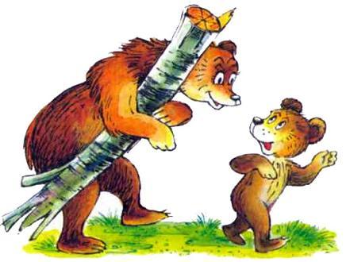Ушёл и опять своим делом занялся. Немного погодя смотрит: идёт его медвежонок и не несёт ничего.— Ты что пустой-то?— Не обламываются сучья, отец. Идём, покажи, как их обламывать надо.Пошёл медведь Лаврентий. Освободил сосенку от сучьев, принёс к берлоге. Смотрит, а уж солнышко на обед поглядывает. Сказал сыну:— Иди налови раков в речке, обедать будем.Пошёл медвежонок, хоть и не больно ему этого хотелось. Можно даже сказать — совсем не хотелось, но ведь не скажешь же отцу — не хочу. Отец сказал — иди. И медвежонок пошёл.Немного погодя смотрит медведь Лаврентий: идёт его сын от речки с лукошком и не несёт ничего.— Ты что пустой-то?— Покажи, отец, — просит медвежонок, — где ловить надо. Ведь не везде же они, раки-то, водятся.Сходил медведь Лаврентий к речке, показал сыну, где ловить надо, вернулся и опять делом занялся. Немного погодя смотрит: идёт его сын с лукошком от речки и не несёт ничего.— Ты что пустой-то?— Спросить пришёл, отец: подо всеми корягами искать или только под самыми большими.— Ищи подо всеми, — сказал медведь и опять своим делом занялся.Немного погодя смотрит: идёт его сын с лукошком от речки и не несёт ничего.— Ты что пустой-то?— Пойдём, поучи, отец, как ловить надо, — просит медвежонок.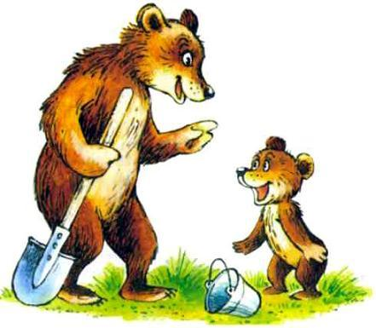Медведь Лаврентий хотел было уже идти к речке, но вспомнил, что он в прошлую пятницу уже учил сына, и тот ловил, хорошо ловил. И понял тут медведь — мошенничает медвежонок, сказал:— Иди ко мне, поучу.Но и медвежонок кое-что понял, подальше отступил от отца, говорит:— Ты мне, отец, издали объясни, я пойму. Я же у тебя сообразительный.— Издали нельзя, — говорит медведь Лаврентий, — секрет это, а кто же секреты на всю рощу кричит? Иди, я тебе на ушко пошепчу.Но смекнул медвежонок, зачем отцу его ухо понадобилось, повернулся и пошёл к речке.— Куда же ты? — кричит ему медведь Лаврентий. — Иди же ко мне.— Некогда, отец. Уползут раки из-под коряг, где их потом искать будешь, — отозвался медвежонок и прибавил шагу.Вскоре пришагал он от речки с полным лукошком. Поставил на стол, сказал отцу с гордостью:— Сам наловил.— Вот и хорошо, — улыбнулся медведь Лаврентий. — Ты у меня уже большой, всё скоро без моей помощи делать будешь.
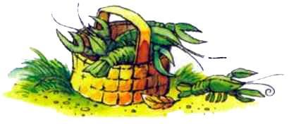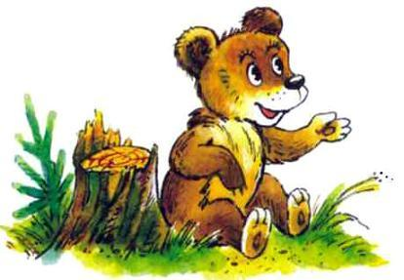
Ещё когда маленьким был медведь Спиридон, совсем медвежонком, и звали его Спиря, случилась с ним одна история. Сидел он как-то у берлоги, на солнышке грелся, мать поджидал. Ловила она раков в озере, а Спиря сидел на пенёчке, поджидал её, думал: принесёт сейчас мать раков, съест он их, и будут они у него в животе.Время шло, а матери всё не было. Встревожился медвежонок: что, если заблудилась она? Бродит между деревьями, а крикнуть, чтобы он, Спиря, отозвался, и на голос его выйти стыдится: засмеют её потом. Скажут, в родном лесу заблудилась.И решил Спиря помочь маме. Приложил лапы ко рту, прокричал в сторону чащи:— РРРР!А из чащи тут же отозвался кто-то:— РРРР!«Кто бы это мог быть? — подумал медвежонок и уши торчмя поставил. — Совсем не материн голос». Боязно было, но всё-таки набрался он духу, спросил:— Кто ты?— Ты… — тут же отозвался кто-то из чащи, и всё опять затихло.Приподнялся медвежонок с пенёчка.— Я кто?.. Медвежонок Спиря. Вырасту — медведем Спиридоном буду. А ты кто?— О… — отозвалась чаща.— Это тебя зовут так? — спросил Спиря. — Чудное у тебя имя — «О». У нас и не зовут никого так. Ты, наверное, из другого леса пришёл к нам. Что в кустах прячешься? Иди сюда.— Сюда… — отозвалась чаща.— Ну если тебе хочется так, могу и я к тебе прийти, — сказал медвежонок и, переваливаясь, покосолапил в чащу.Голос был недалеко, это медвежонок точно слышал, но сколько ни всматривался, никого среди деревьев не видел. Спросил:— Эй ты?.. Ты здесь?— Здесь… — отозвалась чаща, и Спиря покосолапил дальше. Он шёл, звал, а тот, кого искал он, отзывался всё время впереди. Так дошёл Спиря до конца леса и остановился. Спросил:— Эй ты?.. Где ты?— Ты… — отозвался всё тот же голос, но теперь уже за спиной у медвежонка.— Я-то? — оглянулся медвежонок. — Я-то вот он, на опушке стою.— Уу… — отозвалась чаща.— Ха! Как это ты у меня позади оказался? Всё впереди, впереди был и вдруг — сзади. Как это ты сумел обойти меня? Жди, иду я к тебе.Повернулся Спиря к лесу грудью и пошёл. Шёл, звал, а тот, к кому шёл он, все так же отзывался впереди, но показываться не показывался. Так дошёл Спиря до берлоги и никого не увидел.— Ну и ладно, — сказал он, — не хочешь ты показать себя мне, я сейчас себя тебе покажу.Вскарабкался на пенёк, закричал: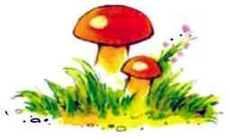— Смотри на меня, вот он я, весь тут, во весь рост стою. Видишь?— Ишь… — отозвалась чаща.— Что, удивился? Я такой — удивительный. Я маму вчера и ту удивил. Спрятался под подушку. Искала она, искала меня, чуть нашла. А ты что — от меня прячешься, да? Ну прячься. Я вот посижу, отдохну маленько и пойду искать тебя. Жди.Но вскоре пришла мать, принесла раков. Спиря увлёкся ими и забыл, что кто-то прячется в чаще, ждёт его… Так он и не узнал тогда, кто же это с ним перекликался и водил его по лесу.Вот какая история приключилась с медведем Спиридоном, когда он ещё был медвежонком и звали его Спирей.Обветшали у медведя Спиридона и медведя Лаврентия берлоги. Самим подправить — сил нет, одряхлели медведи, состарились. Медвежат помочь попросили. Медведь Лаврентий Ивашку позвал, а медведь Спиридон — Мишука.— Помогите, ребятки, зима скоро.Откликнулись медвежата, пришли. Правда, Ивашка без особой радости приглашение принял. Он сызмала к делу не привык, тем более для кого-то. Но мать сказала:— Иди.И соседи сказали:— Сходи.И Ивашка пошёл. Нагрёб листьев дубовых, постель медведю постелил. Попытал — жестковато. Надо бы ещё подстелить, чтобы помягче было, но сказал самому себе Ивашка:— И чего это я радеть буду, силу тратить. Для себя, что ль, стараюсь. И так сойдёт. Не мне спать — Лаврентию. Поспит. Да и спать-то зиму всего только.Слукавил медвежонок, поприберёг силу.За дверь принялся. Косяки новые срубил, порог оправил. Смотрит — эх, не рассчитал он немного. Повыше бы надо притолоку поднять. Поскрёб в затылке — переделать если? Но тут же сказал самому себе:— И чего это я радеть буду, силу тратить? Не мне ходить, нагибаться — Лаврентию. И так сойдёт.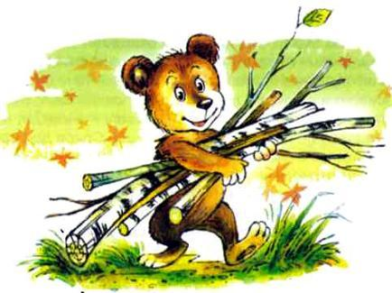Опять слукавил медвежонок, поприберёг силу.А Мишук в это время у медведя Спиридона трудился. Настелил ему постель новую. Полежал на ней, поднялся.— Жестковата, а на ней зиму лежать. Мне жестковата, а медведь Спиридон — старичок, ему ещё жёстче будет. Умягчить надо.Принёс ещё охапку пахучих дубовых листьев, уложил на кровать. Полежал, сказал:— Вот теперь всю жизнь можно лежать и бока не отлежишь.Дверь ремонтировать начал. Смотрит — низковата, повыше притолоку поднять надо, чтобы медведю Спиридону не пригибаться, когда он в берлогу входит.— Старичок он, тяжело ему гнуться-то. Да и дела не так уж много. Порадеть надо для старика.И перестроил Мишук дверь медведю Спиридону.Закончили медвежата дело своё, попрощались с медведями. Осмотрел медведь Лаврентий свою берлогу, сказал:— Спасибо, Ваня, мне самому и так бы не сделать: сил нет.А медведь Спиридон осмотрел работу Мишука и сказал:— У, если бы у меня даже и сила была бы, я бы так не сделал: нет у меня сноровки такой, как у тебя, Мишук.И ходит теперь по роще и говорит всем:— Придите, поглядите, как мне Мишук берлогу отделал. Светло, чисто, будто солнышко зажёг в ней.А медведь Лаврентий, тот ничего не говорит, и Ивашка обижается на него. Даже сказал Мишуку при встрече:— Отчего это так: делали мы с тобой, Мишка, одинаковое дело, а хвалят нас почему-то по-разному. Как ты думаешь, почему?— Наверное, у медведя Спиридона сердце доброе, — сказал Мишук.И Ивашка с ним согласился:— Наверное.И тут же пожалел:— Лучше бы мне досталось медведю Спиридону помогать: теперь бы он меня хвалил.
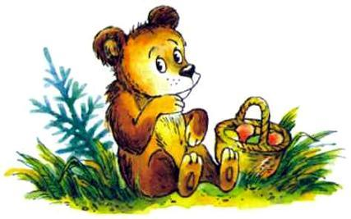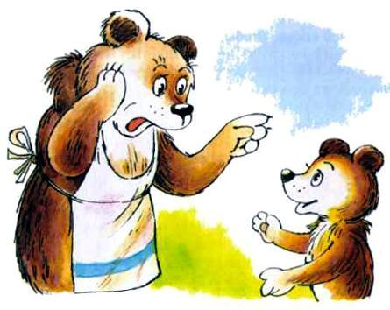
У всех у нас были матери, была мать и у медведя Михайлы. И говорила она ему, когда он ещё медвежонком был:— В лесу жить — с лесом дружить.На всю жизнь запомнил медведь Михайло эту материнскую мудрость. И ещё говорила она ему:— Без друзей и товарищей в лесу не прожить. Кто тебе при случае поможет?И эту мудрость матери запомнил медведь Михайло на всю жизнь. И сказал самому себе:— Верно, друзья для того и нужны, чтобы помощь оказывать. И чем больше друзья для меня сделают, тем мне меньше самому делать достанется.Но всё время, чтобы только тебе да тебе помогали, так ведь и в лесу тоже нельзя. Поэтому медведь Михайло, если звали его товарищи берлогу помочь поставить или ещё что сделать, никогда не отказывался, говорил:— Обязательно приду.А про себя думал: «И не неволит вроде никто, а идти надо». Правда, идти не торопился, говорил:— Зачем спешить? Чем позже приду, тем меньше мне дела достанется.И всегда старался прийти к вечеру, когда уже всё сделано. Возьмёт веник, подметёт вокруг, скажет:— Вот и всё теперь. Живи.Скажет так, будто это он товарищу берлогу поставил. Ставили её все, целый день потели. Ставили сообща, а Михайло мёл один, на виду у всех. И говорили все потом:— Чисто отмёл как.Доволен Михайло: заметили.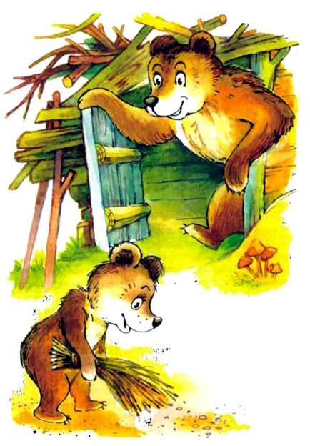А случалось и так: придёт Михайло, а уж всё сделано и даже отметено от берлоги, вроде и остаётся ему лишь повернуться и уйти домой, но Михайло и тут не терялся. Распахнёт окошко, скажет:— Пусть дух нежилой уйдёт… Ух, как свежим ветерком потянуло. Вот теперь хорошо. Живи, дыши, радуйся.И опять говорил так, будто это он товарищу берлогу поставил.Другие целый день трудились, не обращали внимания, кто что делает. А вот как Михайло окошко распахнул, все видели. И говорили при этом:— Смотри-ка, а ведь и в самом деле совсем другой воздух в берлоге стал, как он окошко открыл.Слушал Михайло, что о нём говорят, и думал: «В лесу только так жить надо. Делай всегда пусть даже пустяковое, но видное дело, и пойдёт о тебе добрая слава».Так он и жил: прикидывал да выгадывал, как бы не переработать, как бы кому лишнего не сделать. Берёг себя, не утруждал. Но поняли вскоре медведи — хитрит Михайло, лукавит. Решили и ему хитростью отплатить. Собрался он однажды берлогу новую ставить. Обошёл всех, позвал:— Приходите.И все пообещали:— Придём. Ты же к нам приходил.На другое утро Михайло пораньше проснулся: скоро товарищи начнут собираться, надо их работой наделить. Сам на пеньке сидел, ни за что не брался. Зачем? Чем больше другие сделают, тем меньше ему достанется.До обеда прождал, никто не идёт. И до вечера никто не показался. Да и на следующий день никого не видно было. И пришлось медведю Михайле самому деревья для берлоги валить, самому таскать их, разделывать. И когда уже была поставлена берлога, повалили из чащи товарищи. Бегают, суетятся. Кто веничком полы метёт, кто окошки распахивает, а медведь Спиридон на крышу забрался, поглядеть, не попало ли чего в трубу, а то начнёт топить Михайло печь, и пойдёт дым в берлогу.Все осмотрели, все оглядели, сказали:— Порядок. Живи, Михайло, и радуйся. Важная берлога получилась.Поклонился Михайло всем, сказал:— Спасибо.Хотел было добавить: «За науку спасибо», — но раздумал: и так всем понятно, за что он благодарит их.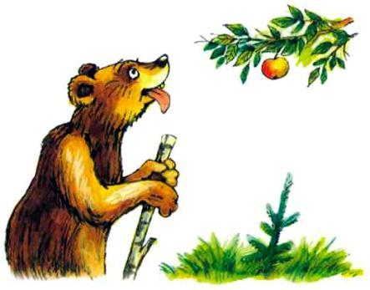Проходил медведь Михайло под яблоней и приметил яблоко на вершине. Постоял, поглядел на него, пятернёй в затылке поскрёб, сказал:— Налилось, да недоспело. Но ничего, дойдёт.Только сказал так, а Енот выходит из-за берёзки. И не звал его медведь, сам вышел, лишний раз на глаза показаться, авось пригодится.— Что, Михайло Иваныч, яблочком любуешься?— Любуюсь. Да оно зеленоватое пока. Не дошло, не нарумянилось.И вдруг насупился, сдвинул брови косматые, забасил:— А ты что, тоже на него заришься? Смотри у меня. Это яблоко я себе выглядел. Доспеет, сорву.Сказал и ушёл, а Енота будто столбняк прошиб. С места сдвинуться не может. Хлопает себя лапками по груди, приговаривает:— А батюшки! Как же мне теперь быть? Сорвёт кто-нибудь облюбованное медведем яблоко, а медведь меня виноватить будет. Ах ты, недоля какая!Стоит Енот под яблоней, сокрушается:— Что же мне теперь делать?Долго думал. Придумал-таки: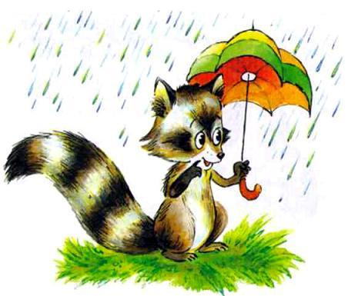— Буду караулить медвежье яблоко.Вырыл нору поблизости, перебрался к яблоне со всей семьёй своей. Днём жена с ребятишками дозорила, прела на солнышке, предупреждала всех:— Это яблоко Михайлы Иваныча. Дозревает оно. Румянца набирается. Смотрите не сорвите его.А ночью Енот сам караул нёс. Страшно было, дрожью исходил весь, но всё-таки стерёг медвежье яблоко. На каждый шорох отзывался:— Эй, кто там шевелится? Проходи мимо. Тут я, Енот, стою, медвежье яблоко караулю.Особенно тяжело осенью стало. Дожди пошли. Давно уже вызрело яблоко, переспело даже, разрумянилось, что зорька утренняя, а медведь всё не шёл за ним. Стоял Енот под дождиком, прикрывался исхлёстанным дырявым лопухом, прыгал с лапки на лапку, грелся, приговаривал:— Сейчас надо особенно начеку быть. Ночью да при такой погоде и не уследишь, как сорвёт кто-нибудь яблоко, а Михайло Иваныч на меня будет думать.Медведь и забыл давно о яблоке, спать уж на зиму в берлоге своей завалился. А Енот всё ждал его, прикрывался от дождя лопухом, прыгал с лапки на лапку, грелся. А по ночам откликался в темноту на каждый шорох:— Эй, кто это там? Проходи мимо. Здесь я, Енот, под яблоней прыгаю, медвежье яблоко караулю.
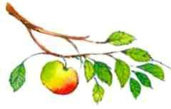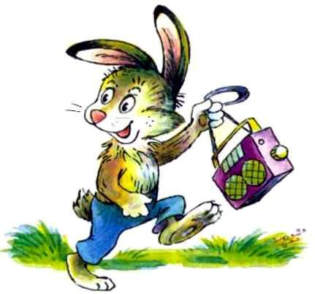
Раздобыл Заяц магнитофон, прибегает к медведю.— Порычи, Михайло Иваныч.— Это зачем же ещё?— Да ты уж порычи, пожалуйста, ты ведь привык на всех-то рычать.— Ну это когда в дело, а так, без дела, зачем я на тебя рычать буду?— Ну, пожалуйста, Михайло Иваныч… Ну, ну, ну за будущую мою провинность, авансом, сегодня порычи на меня.Порычал медведь:— Р-р-р.— Ой, — сморщился Заяц. — Ну что ты как порычал? Вот я, Заяц, можно сказать, никто, паутинка невидимая, стою перед тобой, перед медведем, и у меня даже коленки не подрагивают. А ты так рявкни, чтобы мне сразу во-он где быть захотелось.И рявкнул медведь во всю пасть свою медвежью:— Р-р-р!Так и заходили у Зайца уши на голове, как ножницы. Поймал он медвежий рык на магнитофонную ленту, сказал:— У-ух, вот это ты рявкнул, Михайло Иваныч, до дрожи пронял! Дня три теперь, гляди, твой рёв в ушах стоять будет. Очень хорошо, очень… А теперь скажи так: «Ты зачем сюда идёшь? Проходи мимо».— Это зачем же я эту чепуху говорить буду?— Ну, пожалуйста, Михайло Иваныч, долго тебе, что ли? А я тебе потом спасибо скажу.— Нужно мне твоё спасибо. Я столько лет жил без него и ещё столько проживу.— Ну хорошо, Михайло Иваныч, не хочешь за спасибо, скажи просто так.Сказал медведь:— Ты зачем сюда идёшь? Проходи мимо.— Ой, — сморщился Заяц. — Ну что ты как сказал: «Проходи мимо». Словно тебя три дня не кормили… Вот я, Заяц, можно сказать никто, паутинка невидимая, стою перед тобой, перед медведем, и мне нисколечко не хочется идти мимо. А ты так рявкни, чтобы у меня ноги сами собой заработали и куда подальше меня вынесли.И рявкнул медведь во всю грудь свою медвежью:— Ты зачем сюда идёшь? Проходи мимо!Аж жёлуди с дуба посыпались…Поймал Заяц медвежий рык на магнитофонную ленту, покачал головой: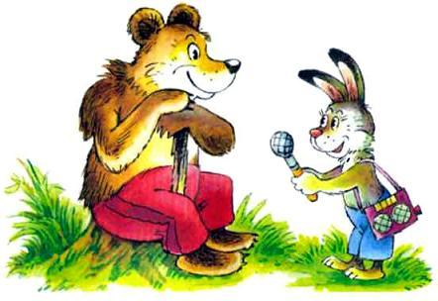— Эх, вот это ты рявкнул сейчас, Михайло Иваныч, насквозь своим голосом прошиб. Я и не думал, что ты можешь рявкать так… А сейчас скажи так: «Это мой Заяц, никогда не смей его трогать».— Знаешь что, — медведь привстал с лавки, — беги-ка ты отсюда, пока я не рассердился, а то как зафутболю.— Н-не надо, не надо меня футболить, Михайло Иваныч. Я сам убегу, у тебя жить не останусь. У меня свой домик есть, зачем я тебя стеснять буду. Ты скажи только вот те самые слова, я и убегу.— Да сколько же я ещё кричать-то могу? Я и так уж укричался до пота.— Ну, пожалуйста, Михайло Иваныч, — просил Заяц. — Ведь сказать же совсем немножко надо: «Это мой Заяц, никогда не смей его трогать». А может, от этих-то от твоих слов вся моя дальнейшая заячья жизнь зависеть будет.Сказал медведь:— Это мой Заяц, никогда не смей его трогать.— Ой, — сморщился Заяц. — Ну что ты как сказал? Разве такие великие слова так говорить надо? Ты скажи так, чтобы всем ясно было, что заяц твой и никому его трогать не разрешается.И рявкнул медведь из последней мочи:— Это мой Заяц! Никогда не смей его трогать!— Ой, Михайло Иваныч, ой, как ты сейчас сказал! Я даже присел от страха. Попроси я тебя второй раз сказать так, не сумеешь поди. Но мне второй раз и не надо, мне и одного хватит.Закрыл Заяц свой магнитофон и отправился домой. Только пришёл, только есть собрался, смотрит, а Волк вышагеливает по тропиночке и — раз! — свернул к заячьей избушке. Как увидел это заяц, так сразу же — чик! — и включил свой магнитофон. Ка-ак магнитофонная лента рявкнет медвежьим басом:— Р-р-р!Волк так и по-е-е-ехал по траве на тощих половинках.А из заячьей избушки громово во всю медвежью грудь:— Ты зачем сюда идёшь?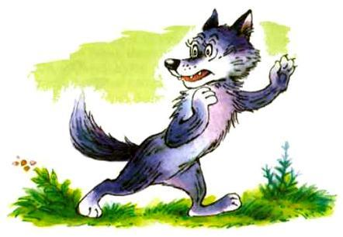— Зайца проведать, Михайло Иваныч, Зайца проведать.— Пр-роходи мимо!— Хорошо, Михайло Иваныч, хорошо.А из заячьей избушки огромно, на всю рощу и даже больше — на целую землю:— Это мой Заяц! Никогда не смей его трогать!— X-хорошо, Михайло Иваныч, х-хорошо, — упятился Волк в кусты, а там как пошёл чесать по кустам, всю прошлогоднюю шерсть на них оставил, аж за Косым оврагом оказался, три дня назад дорогу отыскивал.И пошла с той поры у Зайца совсем не заячья жизнь: как только увидит кого на тропинке, так сейчас же — чик! — и включает свой магнитофон. На тропинке в один миг пусто делается. Да и тропинку-то проторили шут знает где, аж за седьмой просекой.Много лет с той поры прошло, давно уж потёрлась у Зайца магнитофонная лента с медвежьим голосом, но и, потёртая, она всё ещё ему помогает.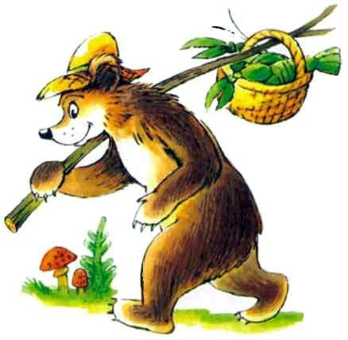Поймал медведь Спиридон в речке пять раков, несёт домой. Думает — позавтракаю сейчас. Навстречу ему Лисёнок. Увидел раков и заморгал, заморгал глазёнками — морг-морг.— Что, — добродушно протянул медведь Спиридон, — хочется небось рака отведать?— Хочется, дядя Спиридон, — честно признался Лисёнок.— Ну, так и быть, на тебе одного. Мне на завтрак и четверых хватит.Потянулся было Лисёнок лапкой за раком, но тут же отдёрнул её, обжёгся будто.— Нет, — говорит, — дядя Спиридон, не возьму.— Почему это? — удивился медведь.— Принесу домой, спросит мать: «Где взял?» Что скажу?— Скажешь, я дал.— Оно бы можно, дядя Спиридон, да нельзя. Нет, спасибо, не возьму.— Да почему же?— Не поверит мать. Скажет: «Не может быть, чтобы такой добрый медведь тебе рака дал, а мне — нет». Ещё подумает, что украл я, нет, не возьму.— Кха, — крякнул медведь Спиридон и достал из лукошка ещё одного рака. — Бери коль двух тогда. На завтрак мне и трёх хватит.Потянулся было Лисёнок лапкой за раками, но тут же отдёрнул её. Сказал решительно: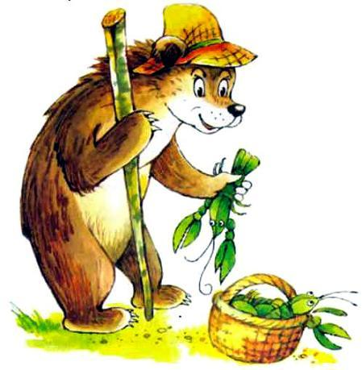— Нет, дядя Спиридон, не возьму.— Почему это?— Принесу домой, спросит мать: «Где взял?» Что скажу?— Скажешь, что я дал.— Оно бы можно, дядя Спиридон, да нельзя. Нет, спасибо, не возьму я.— Да почему же?— Не поверит мать. Скажет: «Не может быть, чтобы такой добрый медведь тебе рака дал, мне дал, а братишку позабыл?» Не поверит.Крякнул медведь Спиридон и достал из лукошка ещё одного рака.— Бери, — говорит, — трёх тогда. До обеда я как-нибудь и двумя обойдусь, а там ещё поймаю.Потянулся было Лисёнок лапкой за раками, но тут же отдёрнул её, даже попятился в страхе:— Нет, дядя Спиридон, не соблазняй, не возьму.— Почему это?— Принесу домой, спросит мать: «Где взял?» Что скажу?— Скажешь, что я дал. — Оно бы можно, дядя Спиридон, да нельзя. Нет, спасибо, не возьму я.— Да почему же?— Не поверит мать. Скажет: «Не может быть, чтобы такой добрый медведь тебе рака дал, мне рака дал, брату твоему дал, а сестрёнку маленькую позабыл?» Не поверит.Крякнул медведь Спиридон и достал из лукошка ещё одного рака.— Бери, — говорит, — и четвёртого коль тогда.Потом посмотрел в лукошко и последнего достал.— И этого, — говорит, — бери! Может, у тебя дед есть или бабка какая… Бери уж заодно и лукошко, а то не поверит твоя мать, что такой добрый медведь, как я, мог тебе дать раков без лукошка.
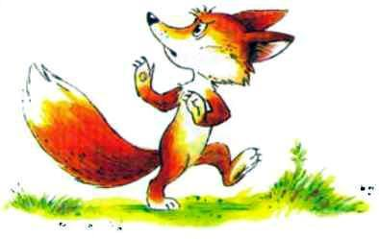
Сунул медведь Спиридон Лисёнку лукошко с пятью раками и пошёл к речке: надо же чем-то позавтракать. Шёл и добродушно поварчивал:— Вот племя плутовское! «Угостил меня, так не забудь угостить и всех моих сродничков».А Лисёнок бежал вприпрыжку домой, размахивал лукошком, радовался:— Раков добыл! А день только ещё начался, к вечеру ещё чего-нибудь добуду. Проживу!
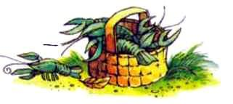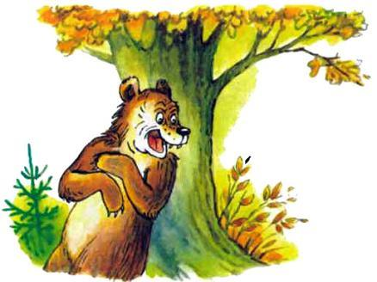
Услышит, бывало, медведь Тяжёлая Лапа как сосед кричит: «Помогите, бьют меня!» — лезет поскорее в берлогу. Забьётся в угол потемнее, сидит, бурчит:— Лес большой. И без меня есть кому помочь Потапу.И всегда так было: как только услышит, что бьют Потапа, лезет в берлогу. А один раз сам попался. Прижали его медведи из соседней рощи и ну тузить, под бока подсаживать.Завопил медведь Тяжёлая Лапа:— Помогите! Бьют меня!Увидел, что Потап мимо идёт, заорал ещё пуще:— Бьют меня, помоги, Потап!Но Потап сторонкой, сторонкой и ушёл в чащу. Надавали медведи тумаков медведю Тяжёлая Лапа и ушли, а медведь Тяжёлая Лапа к Потапу побежал.— Что же, — говорит, — ты не помог мне? Ты же видел — бьют меня.— Видел, — подтвердил Потап.— Ты же слышал — зову я.— Слышал, — подтвердил Потап.— Что же ты не пришёл выручать меня?— А я подумал: лес большой, и без меня есть кому помочь тебе. И прошёл мимо.Почесал медведь Тяжёлая Лапа шишку под глазом, сказал:— Ты уж если услышишь в следующий раз — кричу я, беги скорее. Ты всегда так думай: что, кроме тебя, мне помочь некому.
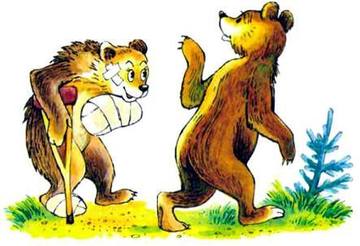
Часто бывал медведь Тяжёлая Лапа в гостях у медведя Спиридона. Придёт и поскорее за стол лезет:— Давай-ка угостимся чем-нибудь, Спиридоша.Сроду ничего своего не имел, только тем и кормился, что по гостям ходил. Чаще всех у медведя Спиридона бывал. Говорил ему, за столом у него сидя:— Ты мой самый лучший друг.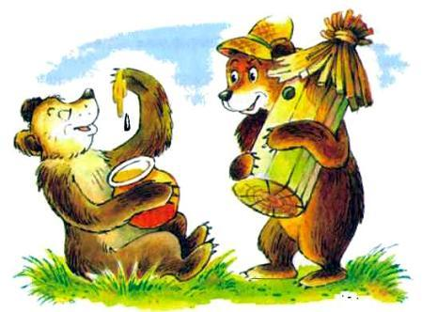И медведь Спиридон верил ему. Но случилась с ним однажды беда. Пустил кто-то по лесу слух, что это он в прошлую среду выкрал у медведя Потапа улей с мёдом.И отвернулись все от медведя Спиридона, перестали с ним даже здороваться: в Гореловской роще воры не в почёте… Говорил медведь, что не брал он, что его в этот вечер и в роще-то не было, но ему никто не верил.Тогда пошёл медведь Спиридон к медведю Тяжёлая Лапа:— Замолви за меня слово. Защити.— Что ты, — попятился от него медведь Тяжёлая Лапа. — Стану я тебя защищать, и скажут всё: значит, и он заодно с ним, значит, и он поворовывает. Ты уж как-нибудь сам защищайся.— Но ты же знаешь, не крал я мёд у Потапа. Мы же с тобой в этот вечер в Осинники ходили, осинским медведям бока мяли, на рассвете вернулись, когда уж улей пропал у Потапа.— Это верно, — сказал медведь Тяжёлая Лапа, — ходили мы с тобой в Осинники, и верно, что на рассвете вернулись, но ты меня в эту историю с ульем всё-таки не впутывай, не замарывай меня.И дверь перед медведем Спиридоном захлопнул, даже в берлогу не впустил его.— Нам, — говорит, — нельзя с тобой, как прежде. Ты на подозрении, и на меня может тень упасть, а воры у нас в роще, сам знаешь, не в почёте. Ты уж не ходи ко мне, не ославливай меня.И ушёл медведь Спиридон ни с чем домой от медведя Тяжёлая Лапа. И кто его знает, как бы он снял позор с себя, если бы не прослышали о его беде медведи из Осинников. Пришли они в Гореловскую рощу и сказали:— Зря грешите на Спиридона. Не был он на воровстве в тот вечер. Он у нас в роще был, бока нам мял. Так намял, что до сих пор прийти в себя не можем… На рассвете ушёл от нас, вот и судите сами: вор он или нет.И увидели все: не виноват медведь Спиридон. Извинились перед ним, что так плохо думали о нём. И опять всё пошло, как прежде: в почёте был медведь Спиридон и в уважении.Узнал медведь Тяжёлая Лапа, что все снова дружат с медведем Спиридоном, пришёл к нему.— Пусть, — говорит, — и у нас с тобой будет, как было.И полез за стол.— Давай-ка угостимся чем-нибудь, Спиридоша, давно вместе не сиживали.А медведь Спиридон взял палку, расхряпал её пополам, протянул медведю Тяжёлая Лапа:— Сделай, как было.Долго возился с палкой медведь Тяжёлая Лапа: и приставлял куски друг к другу, и связывал их, пальцы занозил, но так и не смог ничего сделать. Вернул медведю Спиридону, сказал:— Как было — не будет.— Вот и я тебе то же самое скажу, — подхватил его слова медведь Спиридон. — Как было у нас с тобой, уже не будет. — И выставил медведя Тяжёлая Лапа из-за стола за порог.Шёл медведь Тяжёлая Лапа домой и ворчал на самого себя:— Эх, как я обмишулился. Такого кормильца потерял!.. Но кто же мог подумать, что всё у него обойдётся так.
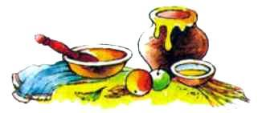
Бежала Лиса мимо берлоги медвежьей и подумала: «Дай погляжу, чем медведь занимается». Смотрит в щёлку, а медведь сидит за большим столом и большой ложкой из большой миски мёд ест.Потянула Лиса дверь на себя, а она закрыта. Тук-тук — Лиса лапкой, а сама в щёлку смотрит, что дальше будет.Вскочил медведь, схватил миску с мёдом, снёс её в дальний угол, прикрыл лопухом, смахнул ладонью крошки со стола и уж только после этого спрашивает:— Кто там?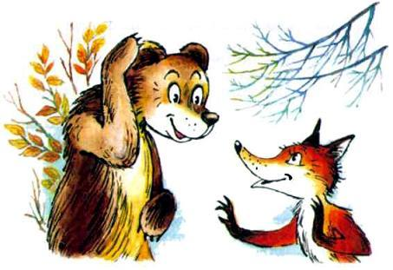— Я это, Михайло Иваныч, — говорит Лиса. — В глаз что-то попало. Погляди, пожалуйста, окосеть боюсь.Впустил медведь Лису в берлогу. Глядит в её глаз, а он чистый-пречистый, ну даже самой крохотной пылинки нет в нём, и небушко голубое.— Ты пошире его, Михайло Иваныч, растаращивай, поглубже смотри, а то окосею и буду на вас на всех одним глазом глядеть, — говорит Лиса.А сама думает: ну как, как, как заставить медведя медком её угостить.И тут — тиррик, тиррик — затиррикал сверчок в углу, и Лиса сразу уши навострила:— Что, что?.. Ну и что? Михайлы Иваныча миска. Он куда хочет, туда и ставит её.— О чём это ты? — насторожился медведь.— Да вон сверчок говорит, — отвечает Лиса, — что ты миску со стола в угол составил и лопухом прикрыл. А я ему и говорю: «Твоя миска, ты её куда хочешь, туда и ставишь».— Верно ты говоришь. Какое дело сверчку, куда я миски свои ставлю и чем прикрываю их, — сказал медведь и опять в чистёхонький лисий глаз уставился.А сверчок опять — тиррик, тиррик — в углу.— Что, что? — нацелилась в его сторону ухом Лиса. — Ну и что? На то и миска, чтобы в ней держать что-то.— О чём это ты ещё? — хмуро сказал, сдвинув брови, медведь.А Лиса ему:— Да не я, Михайло Иваныч, сверчок. Говорит, что у тебя в миске мёд. А я ему и говорю: ну и что? Твоя миска и мёд твой, ты его в чём хочешь, в том и держишь.— Ну и правильно ты говоришь, — одобрил медведь. — Какое дело сверчку, что я держу в своих мисках. Гляди какой!А сверчок — тиррик, тиррик — в углу. А Лиса сразу:— Что, что?.. Ну это ты брось. Нет уж оставь, пожалуйста. Не такой Михайло Иваныч медведь, чтобы скряжничать. У него натура широкая, он каждого пригреть и приласкать норовит. Напраслину на него не возводи, не поверю.— О чём он там ещё? — громыхнул медведь басом.— Да говорит, что ты это от меня мёд спрятал, чтобы не угощать меня, а я говорю, что не такой ты медведь, чтобы от гостей угощение прятать, в одиночку застольничать.— Ну и правильно ты говоришь, — вспыхтел медведь и пошёл в угол за миской. — Вот брехун, а! Да у меня и в мыслях никогда не было такого. Садись, пожалуйста, угощайся, у меня в погребе ещё есть.Глядел медведь, как сидит Лиса за его большим столом и его большой ложкой из его большой миски мёд ест и думал о сверчке:«А! В моей берлоге живёт, моим теплом греется и мои же тайны выдаёт… Какие квартиранты бывают!»
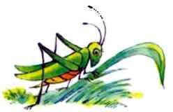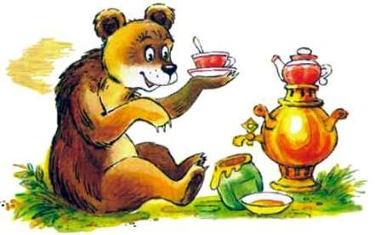
Жил в лесу медведь. Берлога у него была большая. Медведь был добрый, всех пускал к себе летом — от дождя спрятаться, зимой — погреться. И каждый ему за это старался добром отплатить. Увидит, бывало, Волк — косяк у двери покосился, скажет:— Поправить надо. Все дверью хлопаем. Медведю одному за всем не углядеть.Возьмёт топор и подправит.Увидит, бывало, Лиса — занавески на окнах запылились. Скажет:— Постирать надо. Все пыль поднимаем. Медведю одному не управиться.Нальёт в корыто воды и постирает.Увидит, бывало, Заяц — намусорено в берлоге. Скажет:— Подмести надо. Все сорим. Медведю одному за чистотой не углядеть.Сбегает к оврагу, веник наломает. Подметёт. Чисто в берлоге, уютно. Хорошо всем.И сказал как-то Медведь:— Знаете, подарю-ка я вам эту берлогу. Живите. Я себе другую построю.И подарил.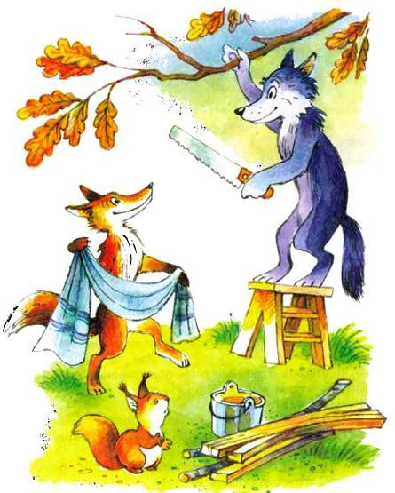И всё пошло по-другому. Увидит Волк — косяк у двери покосился. Скажет:— Починить, что ли?Но тут же подумает: «А почему это я чинить должен? И Барсук дверью хлопает. Пусть он и чинит». А Барсук на Енота смотрит, Енот — на Крота, и никто не чинит.Увидит Лиса — занавески запылились на окнах. Скажет:— Постирать, что ли?Но тут же подумает: «А почему это я должна стирать их? И Куница пылит. Пусть она и стирает». А Куница смотрит на Белку, Белка — на Ласку, и никто не стирает.Увидит Заяц — намусорено в берлоге, скажет:— Подмести, что ли?Но тут же подумает: «А почему это я должен мести? Суслик тоже мусорит, пусть он и метёт». А Суслик смотрит на Хомяка, Хомяк — на Сурка, и никто не метёт.И вскоре в берлоге столько мусора накопилось всякого, что и ступить некуда. Углы заплесневели, стены покосились, потолок провис. Поглядел как-то Волк и сказал:— Опасно жить в такой берлоге.И другие согласились с ним:— Очень даже опасно.И перестали ходить в берлогу. Летом кто где под дождём мокнет, зимой кто где от мороза хоронится. И к Медведю не идут — стыдно: он им берлогу свою подарил, а они её не уберегли.Услышал медвежонок Афоня, что здоровье в жизни всего дороже, и стал беречь его. Придут, бывало, к нему товарищи, зовут в рощу по деревьям лазать, в вороньи гнёзда заглядывать. Уговаривают:— Пойдём, Афоня.А он отмахивается от них, отнекивается:— Нет, не пойду. Ещё сорвёшься, сломаешь шею. Здоровье беречь надо. Его потерять легко, а поправить ух тяжело как.Совсем как старичок рассуждал медвежонок.Послушают его, бывало, товарищи, покачают головами и идут без него по деревьям шарить. Глядит он на них издали и ворчит:— Не бережётесь, спохватитесь потом, да поздно будет.А медвежата налазаются по деревьям досыта, животы перецарапают, а веселы. Бороться на поляну придут и Афоню зовут с собой:— Идём, Афоня, поборемся, покувыркаемся в траве, пока не высохла она и не стала жёсткой.— Зачем мне это? У меня сила не чужая, чтобы я её так вот просто на кувыркание тратил. Сила — это то же здоровье. Не убережёшь её — потом раскаешься. Понадобится она тебе в нужный час, а ты её уже истратил, нет у тебя её. Как тогда будешь?Послушают его, бывало, товарищи, покачают головами и идут без него на поляну. Наборются, накувыркаются. Пар от них валит. Зовут Афоню:— Идём, Афоня, купаться на речку.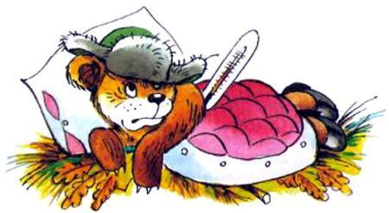Разбегутся — и бултых в воду. Стоит медвежонок на берегу, топчется, разными страхами пугает их:— Вот схватите насморк, или хуже того — лихорадку болотную. Пуще мачехи оттреплет.А медвежата барахтаются в воде, фыркают, брызгаются. И росли они здоровыми, толстощёкими. А Афоня хилым рос. И хлипким вырос. Ходит по лесу тень-тенью. Чуть обдует какой залётный ветерок — и уже чихает, за тощенькую грудь хватается:— Нету здоровья, не уберёг.А медведи, товарищи его, говорят:— Не здоровье ты не уберёг, а от здоровья уберёгся. Шло оно к тебе, да ты взять его не захотел. Здоровье твоё на деревьях осталось, на которые не залез ты. Осталось оно на полянах, по которым не побегал ты. Здоровье твоё в речке осталось, в которой ты не искупался ни разу.И качает он им в ответ головой:— И-их, вы всё шутите. Конечно, вы здоровые, вам чего не шутить, а я чуть хожу. Мне даже разговаривать с вами и то тяжело.И идёт к себе в берлогу — хилый, кожа да кости. Совсем на медведя не похожий.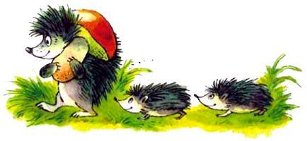Шёл медвежонок Ивашка по лесу и думал, чем бы ему развеселить себя. Смотрит: домик Ёжика под кустом чернеется, а в нём — ежата, а самого Ёжика нет, на охоте где-то. И вздумалось медвежонку подшутить над Ёжиком.— Перенесу-ка, — говорит, — я его домик в другое место. Прибежит Ёжик, а домика-то и нет, и ребят тоже. Вот уж потеха будет!Унёс Ивашка домик Ёжика и спрятал в малиннике, а сам встал за сосну и глядит, что Ёжик делать будет. Прибегает Ёжик с охоты — нет домика. Туда-сюда — нет нигде. И схватился он за голову:— Батюшки, куда же это мой домик делся!Всё вокруг обшарил, даже в пустое гнездо Варакушки заглянул — нет домика, словно и не было его. И постарел сразу Ёжик лет на десять. Морщинки по щекам побежали, в бородке седина засеребрилась.— Бедный я, бедный, — говорит, — утром и дом у меня был, и дети, а теперь ни дома, ни детей. С какой стороны ни посмотри на меня, один я, как солнышко в небе.И заблестели у Ёжика слезинки в глазах. Увидел Ивашка: плачет Ёжик, — выдвинулся из-за сосны.— Чего, Ёжик, слёзы льёшь?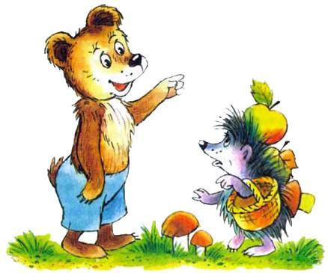— Домик, Ваня, пропал у меня. Уходил — здесь стоял, и ребятишки лежали в нём, а вернулся — ни детей, ни домика.— Твоему горю можно помочь.— Помоги, Ваня, — закланялся Ёжик. — Век тебя помнить буду. Дети у меня. Как же мне теперь без них! — и опять заблестели в его глазах слёзы.— Ладно уж, так и быть, помогу, — сказал Ивашка.Встал поудобнее, нос вперёд выставил, будто воздух нюхает.— О, — говорит, — с той стороны твоим духом потягивает. Там и искать твоих ребят надо. Идём.Идёт медвежонок, к воздуху принюхивается, ищет будто. Семенит за ним Ёжик, приговаривает:— Век тебя, Ваня, помнить буду.А когда вывел его Ивашка к спрятанному домику, совсем Ёжик раскис от радости. Ежат обнимает, Ивашке кланяется:— Спаситель ты мой.И ежатам приказал:— Кланяйтесь ему, дети, это он помог мне отыскать вас, не то расти бы вам сиротами.Кланялись ежата, пищали:— Спасибо, Ваня, спаситель ты наш.Шёл Ивашка лесом к родной берлоге, и было у него светло на сердце: какое он, оказывается, доброе дело сделал — помог Ёжику ежат отыскать.
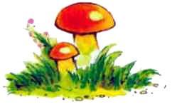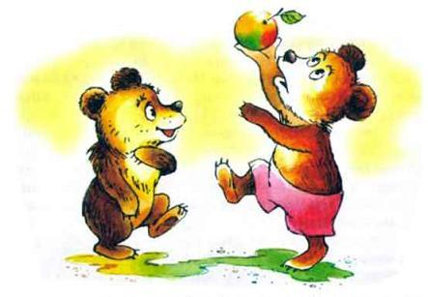
Шёл медвежонок Ивашка по лесу, и попался ему навстречу Мишук. И пошли они дальше вместе. Идут, смотрят: висит на яблоне яблоко — налитое, красное. Как пройдёшь мимо такого!— Давай его сорвём, — предложил Мишук.— И съедим, — предложил Ивашка.Но яблоко было высоко, так просто не возьмёшь. Выломали медвежата палку. Попробовал Мишук сбить яблоко ею — не достал.— Больно яблоня высокая, — говорит.Попробовал Ивашка сбить яблоко. И тоже не дотянулся. Сказал:— Больно палка коротковата.Но Мишук не согласился:— Палка в самый раз. Яблоня высокая.— Нет, — сказал Ивашка. — Яблоня и вчера такая была, а вот палка коротковата.И медвежата заспорили. Мимо медведь Спиридон шёл. Услышал — кричат они, вот-вот дело до драки дойдёт. Свернул к ним.— Чего это вы тут, — спрашивает, — галдёж подняли?— Да вот, — говорит Ивашка, — Мишук говорит, что яблоня слишком высокая, и потому мы не можем яблоко достать, а я говорю, что яблоня и вчера такая же была, а вот палка коротковата немножко, потому и не можем мы достать яблоко.— Ну-к дайте-ка мне вашу палку, я попробую, — сказал медведь Спиридон.Взял, махнул и сбил яблоко. Обтер его и отдал медвежатам.— И яблоня, — говорит, — нормальная, и палка что надо, просто вы ещё сами малыши пока. Вот подрастёте, и всё будет хорошо.И пошёл своей дорогой, а медвежата разделили яблоко пополам и побежали купаться.
Ох и озорником же рос у медведицы Авдотьи медвежонок Ивашка! Мать с утра до ночи охотой занята, еду ему добывает, а Ивашка с такими же, как сам, бездельниками по лесу шалается. То Лису на Ежа посадят, чтобы посмотреть, далеко ли она на нём верхом уедет, то гнездо у Сороки разорят, чтобы посмотреть, крупными ли слезами сороки плачут. Вернётся вечером мать с охоты, ей бы полежать часок-другой, отдохнуть, а тут со всего леса с жалобами на сына:— Житья от безобразника не стало. Приструни ты его… И что за охальник растёт?Начнёт Медведица совестить сына:— Нельзя так жить, Ваня.Огрызается Ивашка:— Сегодня нельзя, завтра нельзя, когда же можно?Думала, думала медведица Авдотья, как беде своей помочь, и придумала. Повесила у берлоги на сосну мешочек, сказала сыну:— Давай, Ваня, договоримся с тобой: хочется тебе озорничать — озорничай, и слова не скажу тебе. Только наполни сперва этот мешочек камешками.— Согласен! — сказал Ивашка и набрал сразу целую горсть камешков.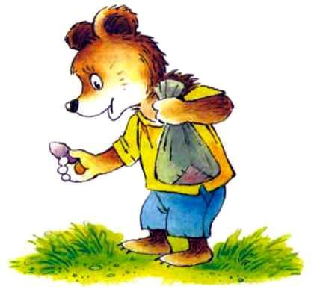— Погоди, больно ты быстрый, — остановила его медведица. — Я ещё не всё сказала. Камешек ты можешь в мешочек положить только тогда, когда сделаешь какое-нибудь доброе дело. Сделал доброе дело — клади камешек. Ещё сделал — ещё клади. И так пока не наполнишь.— И на это согласен, — сказал Ивашка и пошёл по лесу посмотреть, какое бы ему доброе дело сделать. Решил он поскорее наполнить мешочек камешками и жить, как ему хочется и чтобы мать на него не ворчала.Идёт он, навстречу ему — товарищи его. Зовут:— Идём, Ваня, завалим медведю Спиридону вход в берлогу и спрячемся в кустах. Пока отвалят, досыта насмеемся.— Что вы, ребята, — пошёл их отговаривать Ивашка, — он же совсем старый, медведь-то Спиридон. Ещё надорвётся. Вы лучше искупайтесь идите.— И то верно, — согласились медвежата и побежали на речку.А Ивашка вернулся домой и положил в мешочек первый камешек: сделал доброе дело — отговорил медвежат от озорства.И повелось с той поры: утро на порог, Ивашка — за порог. Идёт в лес посмотреть, какое ему сегодня доброе дело сделать. Очень ему хотелось поскорее наполнить мешочек камешками и жить по воле своей — как вздумается. Но скоро никак не получалось. Он вроде и небольшой, мешочек-то, а прожорливый: глотает и глотает камешки. Много дней прошло, как повесила его мать у берлоги, много раз луна полной делалась и снова худела, а мешочек всё не наполнялся. И вот наконец принёс Ивашка камешек и видит: класть его некуда — полон мешочек.Сказал матери:— Всё, мать, выполнил я условие твоё: наполнил мешочек камешками. Теперь чтобы я ни сделал, ты мне ни слова… И-их и развернусь я сейчас, весь лес с ног на голову поставлю. Мне теперь можно, мне теперь всё можно.Выломал дубину, чтобы шуму было побольше, и пошёл. Идёт, смотрит — Бельчонок в орешнике желтеется.«С него, — думает Ивашка, — и начну». Подходит и спрашивает грозно: — Ты чей такой рыжий?— Из Осинников я, дядя медведь.— А чего в нашем орешнике делаешь?— Заблудился я, дом свой потерял. Шёл, шёл и не заметил, как в вашем лесу оказался. А он вон у вас какой большой и тёмный. Здесь меня обязательно кто-нибудь обидит, — говорит Бельчонок.А сам так плачет, так плачет, что и у Ивашки, глядя на него, в носу защекотало. Сказал он, отбрасывая дубину в сторону: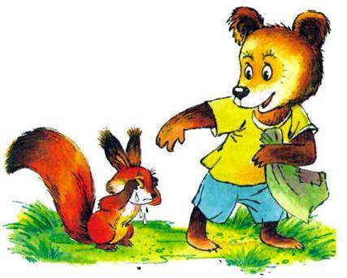— Что ж ты думаешь, если наш лес тёмный да большой, то и помочь тебе некому? А я, ты думаешь, зачем перед тобой стою?«Ладно, — думает Ивашка, — завтра шуметь начну, сегодня уж помогу этому заблудышу». Посадил Бельчонка на плечо и пошёл с ним в Осинники. Пришёл и ну кричать на всю рощу:— Эй, чей Бельчонок? Эй, чей Бельчонок?До вечера ходил, нашёл-таки мать его. Обрадовалась белка:— Вот спасибо-то, вот спасибо!.. А я уж думала — навсегда пропал он. Много ведь ещё по земле озорников всяких ходит. Вон у меня на прошлой неделе чьи-то медвежата крышу с домика палкой сшибли, а скоро морозы пойдут. Как зимовать в таком домике?!Смотрит Ивашка — и в самом деле здорово кто-то созорничал над белкиным домиком, без крыши стоит: и дождям и снегам доступный. В таком зимовать никак нельзя. Сказал:— Охальники сшибли, а я приду завтра и починю.Пришёл, чинит белкин домик, а сам думает: «Ладно, шуметь уж с завтрашнего дня начну, сегодня некогда…»А на завтра у него нашлось ещё неотложное дело и на послезавтра тоже. И ещё, и ещё… И вскоре понял медвежонок, что не может он больше жить так, как жил раньше: не может он пакостничать больше, к хорошему привык. И сказала ему как-то мать:— Ты у меня стал совсем молодец, Ваня. Тебя все у нас в лесу хвалят. И я тобой довольна.
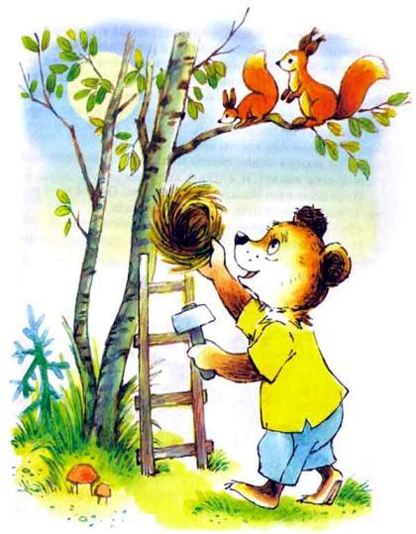
И тут вспомнил Ивашка про мешочек. Он всё ещё висел у берлоги на сосне, полный камешков.«Это он меня сделал таким», — подумал Ивашка.И ещё подумал: «Этот мешочек, наверное, волшебный».
